TRIBUNAL ADMINISTRATIF DE BORDEAUX
n° 2306180

Mémoire en défense n° 2

POUR :

La Commune de VENDAYS-MONTALIVET, représentée par Monsieur Pierre BOURNEL, son Maire en exercice, domicilié en cette qualité à l'Hôtel de Ville, 11, rue de la Mairie, 33390 VENDAYS-MONTALIVET (Pièce n°1)

Ayant pour Avocat : LA SELARL JURISREFLEX
Représentée par Maître Priscille BALTASSAT
Avocat associé

Défenderesse

CONTRE :

Lucile DIGNEAUX, demeurant au 26 avenue des Vagues à VENDAYS-MONTALIVET (33930).

Ayant pour Avocat : | Emmanuel LAVAUD  SELARL associée de l'AARPI LÉGIDE AVOCATS  Avocat au barreau de Bordeaux,
Requérante

EN PRÉSENCE DE :

La SCI MONTA PLAGE dont le siège social est 5 Bis rue de Pénide à ARSAC (33460), prise en la personne de son représentant légal, Madame MARANGE, domiciliée en cette qualité audit siège

Défenderesse

Ayant pour avocat :
SELARL AEDIFICO
Me Guillaume ACHOU-LEPAGE
Avocat au Barreau de BORDEAUX

La Préfecture de la GIRONDE, représentée par Monsieur le Préfet en exercice ;

Défenderesse

A Mesdames, Messieurs les Président et Conseillers du Tribunal Administratif de Bordeaux

FAITS ET PROCÉDURE

- Par arrêté en date du 17 février 2020, portant le numéro PC 033 540 19 S 0085, le maire de la commune de VENDAYS-MONTALIVET a délivré à la SCI MONTA PLAGE un permis de construire un ensemble immobilier comprenant 5 commerces et 9 logements, sur une parcelle située 27 avenue des Vagues à MONTALIVET (33930).

- Par un courrier en date du 6 avril 2023, Madame DIGNEAUX, par le biais de son conseil, a demandé à Monsieur le maire de la commune de VENDAYS-MONTALIVET de dresser un procès-verbal d’infraction et de prononcer le retrait du permis de construire obtenu par fraude (Pièce adverse n° 11).

- Une décision de rejet implicite est née de ce silence le 6 juin 2023.

- Un procès-verbal a été dressé le 21 juillet 2023 constatant que des modifications substantielles ont été apportées aux travaux correspondants aux prescriptions du permis n°033 540 19 S 0085 (Pièce n° 2).

- Ce dernier a été transmis et réceptionné par les services du procureur de la République le 11 août 2023 (Pièce n° 3).

- Par une requête en date du 8 novembre 2023, enregistrée sous le n° 2306180, Madame DIGNEAUX a demandé au Tribunal administratif de Bordeaux :

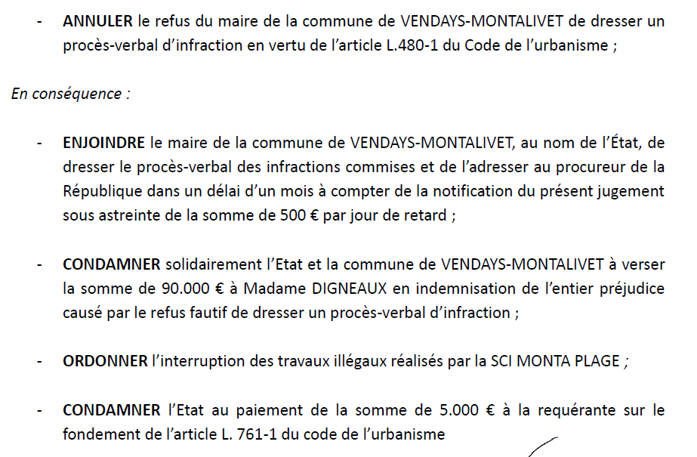
- Par un mémoire enregistré en date du 1er décembre 2023, la Préfecture de la Gironde conclut, à titre principal, au non-lieu à statuer et, à titre subsidiaire, au rejet de la requête.

- Par un mémoire enregistré en date du 5 février 2024, la SCI MONTA PLAGE conclut, à titre principal, au non-lieu à statuer et, à titre subsidiaire, à l’irrecevabilité de la requête.

- Par un mémoire en défense n° 1 enregistré en date du 27 août 2025, la Commune de VENDAYS-MONTALIVET a conclu de la sorte :
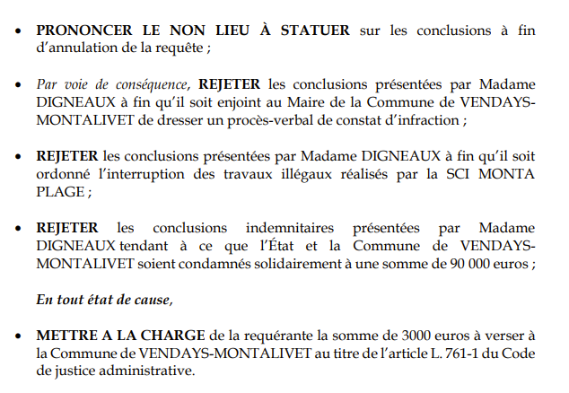

- Par trois mémoires enregistrés en date du 1er, 17 et 22 septembre 2025, Madame DIGNEAUX indique maintenir sa requête et conclut désormais :

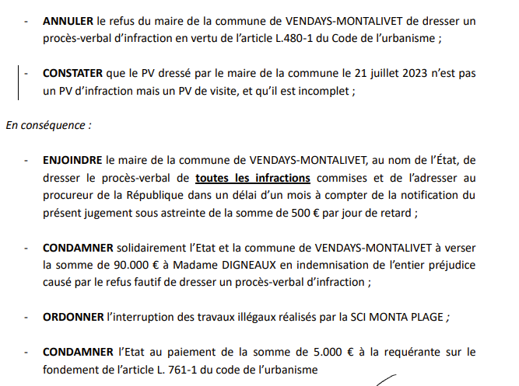

Par le présent mémoire en défense n° 2, la Commune VENDAYS-MONTALIVET ne peut que maintenir ses conclusions précédemment présentées, notamment sur le non-lieu à statuer manifeste des conclusions à fin d’annulation de la requérante.

- A titre principal, sur le non-lieu à statuer sur les conclusions à fin d’annulation et le rejet, par conséquent, des conclusions à fin d’injonction

En droit, ainsi qu’il a déjà été rappelé dans les précédentes écritures de la Commune de VENDAYS-MONTALIVET, l’autorité compétente est tenue de dresser un procès-verbal en application de l’article L. 480-1 du code de l’urbanisme lorsqu’elle a connaissance d’une infraction mentionnée à l’article L. 480-4, résultant soit de l’exécution de travaux sans les autorisations prescrites par le livre IV du code, soit de la méconnaissance des autorisations délivrées.

L'effet utile de l'annulation pour excès de pouvoir du refus de dresser un procès-verbal d’infraction réside dans l'obligation pour cette autorité d'y procéder.

Or, lorsqu’un tel procès-verbal de constat d’infraction a été dressé par l’autorité administrative après qu’une décision implicite de refus soit née, cette dernière est implicitement mais nécessairement retirée.

Partant, des conclusions d’annulation à l’encontre d’une décision implicite retirée de l’ordonnancement juridique deviennent sans objet et il n’y a pas lieu pour le Tribunal de se prononcer sur de telles conclusions.

Cette solution est aussi ancienne que constante (CE, 19 avril 2000, Borusz, n° 207469) :

« Considérant qu'un recours pour excès de pouvoir dirigé contre un acte administratif n'a d'autre objet que d'en faire prononcer l'annulation avec effet rétroactif ; que si, avant que le juge n'ait statué, l'acte attaqué est rapporté par l'autorité compétente et si le retrait ainsi opéré acquiert un caractère définitif faute d'être critiqué dans le délai du recours contentieux, il emporte alors disparition rétroactive de l'ordonnancement juridique de l'acte contesté, ce qui conduit à ce qu'il n'y ait lieu pour le juge de la légalité de statuer sur le mérite du pourvoi dont il était saisi ; qu'il en va ainsi, quand bien même l'acte rapporté aurait reçu exécution ; que, dans le cas où l'administration se borne à procéder à l'abrogation de l'acte attaqué, cette circonstance prive d'objet le pourvoi formé à son encontre, à la double condition que cet acte n'ait reçu aucune exécution pendant la période où il était en vigueur et que la décision procédant à son abrogation soit devenue définitive ; »

En l’espèce, dans sa requête, Madame DIGNEAUX sollicite l’annulation d’une décision implicite de refus de dresser un procès-verbal de constat d’infraction, née du silence qui aurait été gardé par la commune sur sa demande à cette fin en date du 3 avril 2023.

Or, un procès-verbal de constat d’infractions a été dressé à l’encontre de la SCI MONTA PLAGE en date du 21 juillet 2023 (Pièce n° 2).

Madame DIGNEAUX tente par tout moyen de soutenir que ses conclusions à fin d’annulation ne seraient pas dépourvues d’objet dès lors que :

- Le procès-verbal en date du 21 juillet 2023 ne serait pas un procès-verbal d’infraction ;
- Le procès-verbal d’infraction dressé le 21 juillet 2023 ne porterait pas sur l’ensemble des infractions relevées dans son courrier en date du 6 avril 2023 de son Conseil.

- Sur la qualification du procès-verbal dressé le 21 juillet 2023
En premier lieu, pour soutenir que le procès-verbal produit (Pièce n° 2) ne serait pas un procès-verbal d’infraction, la requérante se contente d’indiquer qu’il apparaît en en-tête de ce document la dénomination « procès-verbal de visite urbanisme L. 461-1 du code de l’urbanisme ».

Pourtant, cette simple indication de forme ne saurait avoir d’influence sur la réalité de ce procès-verbal en date du 21 juillet 2023.

Le fond est parfaitement explicite : il s’agit d’un procès-verbal qui vise à relever les infractions aux règles de l’urbanisme.

Le procès-verbal indique clairement qu’il est signifié à « Madame MARANGE l’existence de plusieurs infractions au code de l’urbanisme » :

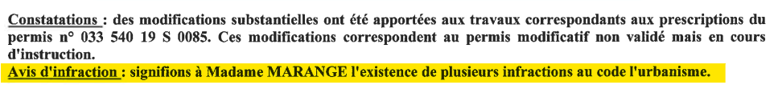

Les infractions relevées et leurs repressions sont listées :
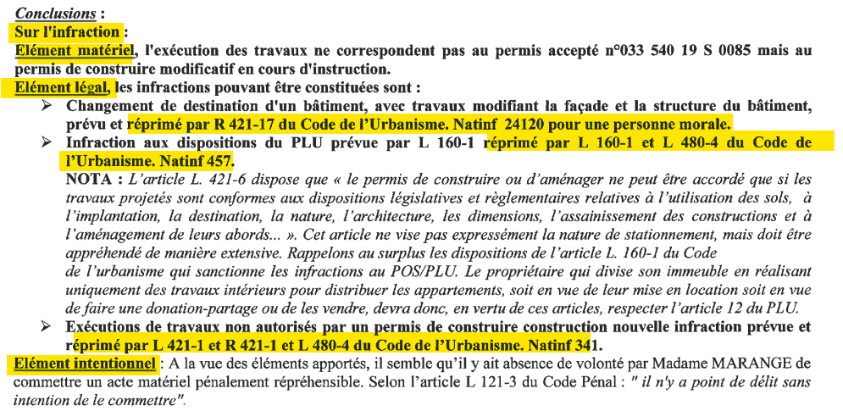

Les éléments matériels, légaux et intentionnels des infractions sont relevés dans ce procès-verbal.

Partant, aucun débat ne peut exister sur le fait que le procès-verbal en date du 19 juillet 2023 produit est un bien un procès-verbal de constat d’infraction.

C’est d’ailleurs précisément en raison de cette qualification qu’il a été transmis aux services du Procureur de la République de BORDEAUX :

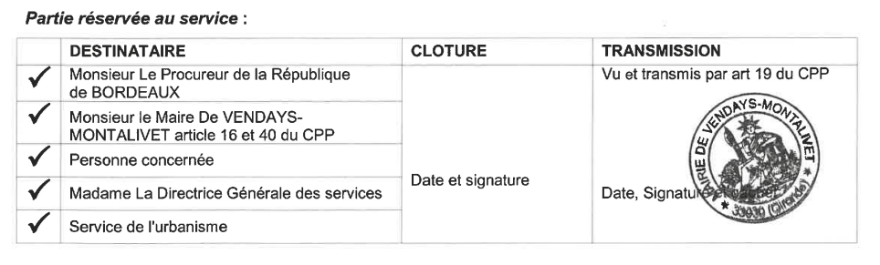

Les conclusions à fin d’annulation présentées par la requérante sont donc sans objet et la Juridiction ne pourra prononcer qu’un non-lieu à statuer.

- Sur la prétendue existence d’infractions non relevées dans le PV d’infraction

En deuxième lieu, la requérante soutient que ses conclusions à fin d’annulation ne seraient pas dépourvues de tout objet dès lors que certaines infractions n’auraient pas été relevées dans le procès-verbal en date du 21 juillet 2023.

Pour fonder sa position, la requérante renvoie au courrier en date du 6 avril 2023 de son Conseil, parvenu à la Commune de VENDAYS-MONTALIVET.

Il sera pourtant rappelé que si l’autorité administrative se trouve en situation de compétence liée pour dresser un procès-verbal d’infraction ; il est également constant que cette obligation n’emporte ses effets qu’à la condition que les faits puissent recevoir une qualification pénale (CAA de Nancy, N°95NC00143, CAA de Lyon, N°96LY01158)

Or, il est constant que le procès-verbal d’infraction produit au débat répond en tout point au courrier de la requérante en date du 6 avril 2023, et dont la matérialité a pu être constatée.

Il était, dans ce courrier, sollicité du Maire de la Commune de VENDAYS-MONTALIVET de relever les infractions suivantes :

- Non-conformité des ouvertures ;
- Non-conformité de la destination d’un logement T4 ;
- Une transformation de places de stationnement en surface de vente ;
- L’édification d’une habitation légère de loisir non prévue au permis de construire ;
- Un local poubelle présentant une superficie insuffisante.

Les prétendues infractions susvisées sont les seules explicitement indiquées dans le courrier en date du 6 avril 2023 rédigé par le Conseil de la requérante.

Il est fait références d’autres infractions lorsqu’il est indiqué « ce sont là les quatre principales illégalités relevées, mais il y en a d’autres ».

La formule, imprécise, ne saurait conduire à reprocher au Maire de n’avoir pas répondu à son obligation de dresser procès-verbal.

Tout au contraire, il est constant que le procès-verbal en date du 21 juillet 2023 relève la matérialité d’un certain nombre d’infractions –précisément celles qui était explicitement visées dans le courrier de la requérante en date du 6 avril 2023 :

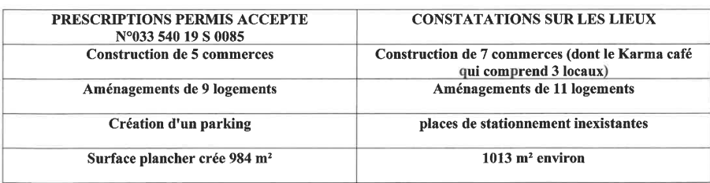

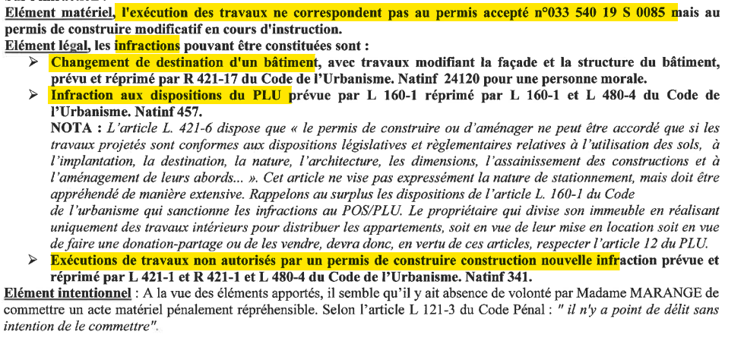

Il est donc relevé les infractions qui ont été visées dans le courrier de demande de la requérante en date du 6 avril 2023, à savoir :

- La non-conformité des ouvertures, lorsque le procès-verbal indiqué que l’exécution des travaux ne correspond pas au permis de construire délivré ;
- La non-conformité de la destination d’un logement T4 en commerce, lorsque le procès-verbal relève la construction de 7 commerces au lieu de 5 autorisés ;
- La transformation de places de stationnement en surface de vente, lorsque le procès-verbal relève « places de stationnement inexistantes » ;
- L’édification d’une habitation légère de loisir, lorsque le procès-verbal indiqué que l’exécution des travaux ne correspond pas au permis de construire délivré ;
- L’insuffisance de superficie du local poubelle, lorsque le procès-verbal indiqué que l’exécution des travaux ne correspond pas au permis de construire délivré ;

Partant, le procès-verbal de constat d’infraction en date du 21 juillet 2023 est complet et, par conséquent, les conclusions à fin d’annulation d’un prétendu refus de dresser un tel procès-verbal seront rejetées en ce qu’elles sont sans objet.

- Sur l’impossibilité de contester le procès-verbal d’infraction en date du 21 juillet 2023
En dernier lieu, contrairement à ce qu’affirme la requérante, la Commune de VENDAYS-MONTALIVET n’indique aucunement que Madame DIGNEAUX aurait dû contester la légalité du procès-verbal en date du 21 juillet 2023.

En effet, il ne s’agit pas d’une décision administrative contestable devant l’ordre juridictionnel administratif.

La jurisprudence administrative est constante à ce sujet (TA Rennes, 29 sept. 2010, n° 1003798) :

« (…)
M. X doit être regardé comme demandant au Tribunal d’annuler le procès-verbal de constatation d’infractions à la réglementation sur le permis de construire en date du 16 septembre 2010 ;
(…)
Considérant qu’il résulte des dispositions de l’article L. 480-4 du code de l’urbanisme précité que les procès-verbaux de contravention constituent des actes de procédure pénale dont les litiges relatifs à leur contestation relèvent de la compétence du juge judiciaire ; qu’ainsi le litige soulevé par la requête susvisée n’est pas au nombre de ceux dont il appartient à la juridiction administrative de connaître ; que, par suite, la requête de M. X doit être rejetée comme portée devant un ordre de juridiction incompétent pour en connaître ; »

Partant, la Commune de VENDAYS-MONTALIVET n’a jamais sous-entendu que la requérante aurait dû contester la légalité du procès-verbal en date du 21 juillet 2023, et pour cause.

Il résulte de tout ce qui précède que le procès-verbal de constat d’infractions dressé à l’encontre de la SCI MONTA PLAGE en date du 21 juillet 2023 a, implicitement mais nécessairement eu pour effet de retirer la décision implicite de refus de dresser un tel procès-verbal née deux mois après la réception de la demande de Madame DIGNEAUX.

Ce retrait est désormais définitif, purgé de tout recours administratif et contentieux.

Dès lors, il n'y plus lieu pour le Tribunal administratif de Céans de statuer sur les conclusions à fins d’annulation de la requête de Madame DIGNEAUX.

Il résulte de ce qui précède que le Tribunal Administratif de BORDEAUX prononcera un non-lieu à statuer sur les conclusions à fin d’annulation présentées par la requérante.

Par conséquent, les conclusions à fin d’injonction présentées par la requérante sont également sans objet et seront rejetées.

- sur l’irrecevabilité des conclusions à fin qu’il soit constaté que le PV n’est pas un PV d’infraction mais de visite

Enfin, il sera constaté que dans le dernier état de ses écritures, la requérante sollicite du Tribunal qu’il :

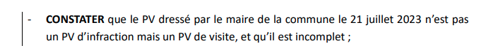

Il est constant qu’il ne relève pas de l’office du juge administratif de constater des situations de faits, mais de se prononcer sur la légalité de décisions administratives/

Partant, de telles conclusions sont manifestement irrecevables et doivent pour ce motif, être rejetées.

Pour le Surplus, la Commune de VENDAYS-MONTALIVET s’en rapporte à ses précédentes écritures

PAR CES MOTIFS

Vu les articles L. 761-1 et R. 421-1 du Code de justice administrative ;
Vu le Code de l’urbanisme ;
Vu les pièces du dossier.

Et tous autres à produire, à déduire, ou à suppléer, au besoin d'office, la Commune de VENDAYS-MONTALIVET conclut qu'il plaise à Madame la Présidente et Mesdames et Messieurs les conseillers du Tribunal Administratif de BORDEAUX :

- PRONONCER LE NON LIEU À STATUER sur les conclusions à fin d’annulation de la requête ;

- REJETER pour irrecevabilité les conclusions présentées par Madame DIGNEAUX à fin qu’il soit « constaté que le PV dressé par le maire de la commune le 21 juillet 2023 n’est pas un PV d’infraction mais un PV de visite, et qu’il est incomplet » ;

- Par voie de conséquence, REJETER les conclusions présentées par Madame DIGNEAUX à fin qu’il soit enjoint au Maire de la Commune de VENDAYS-MONTALIVET de dresser un procès-verbal de constat d’infraction ;

- REJETER les conclusions présentées par Madame DIGNEAUX à fin qu’il soit ordonné l’interruption des travaux illégaux réalisés par la SCI MONTA PLAGE ;

- REJETER les conclusions indemnitaires présentées par Madame DIGNEAUX tendant à ce que l’État et la Commune de VENDAYS-MONTALIVET soient condamnés solidairement à une somme de 90 000 euros ;

En tout état de cause,

- METTRE A LA CHARGE de la requérante la somme de 3000 euros à verser à la Commune de VENDAYS-MONTALIVET au titre de l’article L. 761-1 du Code de justice administrative.

SOUS TOUTES RÉSERVES
Et notamment celles de faire présenter les observations orales à la barre du Tribunal Administratif de BORDEAUX par la SELARL JURISREFLEX, société d’avocats

Fait à Lyon, le 10 octobre 2025
Priscille BALTASSAT
Avocat associé

